Diseño del proyecto Redmetrics

 |  | 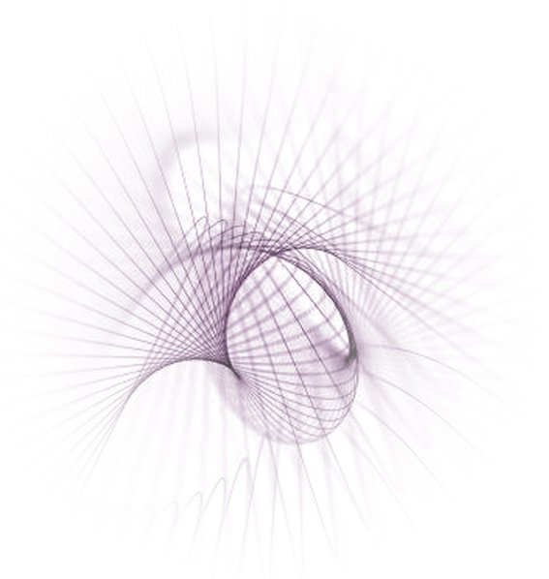
 | 
 |  |  | Versión: | 2.0
 |  |  | Fecha: | 23/05/11
CONTROL DE FIRMAS Y versiones
Versión | Fecha | Autor | Descripción
0.1 | 03/04/11 | Carlos Parra Camargo | Estructura, versión inicial y diseño del modelo.
0.2 | 17/04/11 | Carlos Parra Camargo | Diseño de la vista y remodelación del modelo.
1.0 | 20/04/11 | Carlos Parra Camargo | Diseño del controlador y revisión de formato.
2.0 | 23/05/11 | Carlos Parra Camargo | Descripciones ampliadas y mejoradas.

Control de difusión
Reconocimiento - CompartirIgual (by-sa): Se permite el uso comercial de la obra y de las posibles obras derivadas, la distribución de las cuales se debe hacer con una licencia igual a la que regula la obra original.
Índice de contenido
1.-Introducción 4
2.-Diseño del Modelo 5
2.1.-Modelo completo 5
2.2.-Modelo segmentado 6
2.3.-Análisis de equivalencias con el modelo Redmine 7
3.-Diseño de la Vista 12
3.1.-Pantallas de Redmine 13
3.1.1.-PANTALLA-REDMINE-001 13
3.1.2.-PANTALLA-REDMINE-002 13
3.1.3.-PANTALLA-REDMINE-003 14
3.2.-Pantallas de Redmetrics 15
3.2.1.-PANTALLA-REDMETRICS-001 15
3.2.2.-PANTALLA-REDMETRICS-002 16
3.2.3.-PANTALLA-REDMETRICS-003 22
3.2.4.-PANTALLA-REDMETRICS-004 24
3.2.5.-PANTALLA-REDMETRICS-005 25
3.2.6.-PANTALLA-REDMETRICS-006 29
4.-Diseño del Controlador 30
4.1.-PANTALLA-REDMETRICS-001 30
4.2.-PANTALLA-REDMETRICS-002 30
4.3.-PANTALLA-REDMETRICS-003 31
4.4.-PANTALLA-REDMETRICS-004 32
4.5.-PANTALLA-REDMETRICS-005 32
4.6.-PANTALLA-REDMETRICS-006 34

Introducción
El presente documento tiene como objetivo principal describir las pautas de diseño del proyecto Redmetrics. Para tal fin, se profundizará en el modelo, en la vista y en los controladores necesarios para cumplir con todas las necesidades expuestas en los documentos «Redmetrics – Catálogo de Requisitos» y «Redmetrics – Análisis Funcional».

Se ha hecho especial hincapié en la identificación de los elementos pertenecientes a Redmine, tanto a nivel de modelo como de vista. El caso del controlador, se centra en la creación de la capa de negocio necesaria para Redmetrics.

Diseño del Modelo

Modelo completo
En el modelo de esta aplicación se pretende reflejar claramente como las unidades de información se almacenan en el sistema y como se relacionan entre sí.

En el diseño, se han tenido en cuenta los parametros de normalización y las reglas de Codd. Con ello, se pretende obtener una base de datos relacional, consistente e independiente.
A continuación se expone el diagrama de la base de datos junto con sus relaciones:

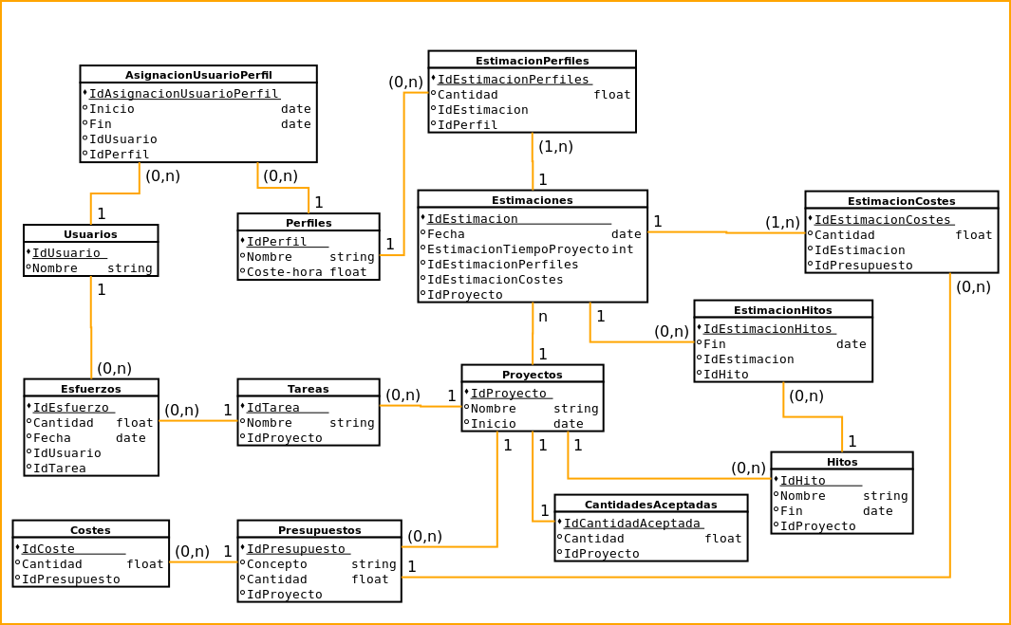
Ilustración 1: Diseño de la BBDD
El modelo expuesto está normalizado en su tercera forma normal y, en consecuencia, está listo para ser explotado.

Modelo segmentado
Redmetrics, al estar basado fuertemente en Redmine, puede aprovechar un gran número de tablas y campos que ya están disponible en el software base. A continuación, se expone un diagrama de diseño de base de datos que diferencia las tablas que ya aporta Redmine con las que estarán a nivel de Redmetrics:

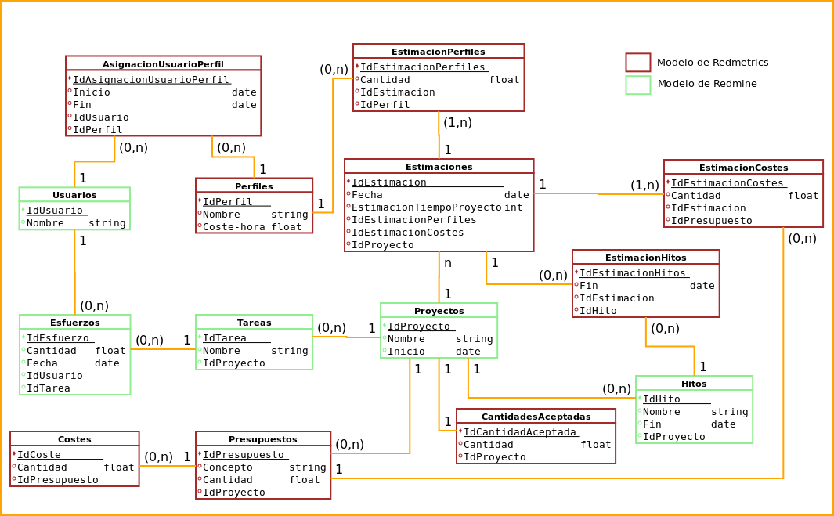
Ilustración 2: Diseño de la BBDD diferenciando sistemas
Como se puede observar, los bloques de información en verde serán responsabilidad de Redmine mientras que los rojos serán responsabilidad de Redmetrics.

Análisis de equivalencias con el modelo Redmine
Analizando en menor detalle las tablas que ya existen, a continuación se lista las equivalencias entre las tablas aquí definidas y las tablas que existen en Redmine:

Tabla Usuarios | Equivalencia
Usuarios  - IdUsuario  - Nombre | users  - id  - login
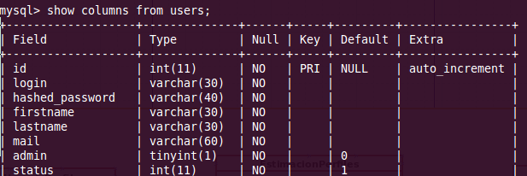
Ilustración 3: Tabla de Usuarios en Redmine

Tabla de Esfuerzos | Equivalencia
Esfuerzos  - IdEsfuerzo  - Cantidad  - Fecha  - IdUsuario  - IdTarea | time_entries  - id  - hours  - spent_on  - user_id  - issue_id
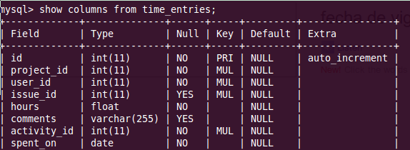
Ilustración 4: Tabla de Esfuerzos en Redmine

Tabla de Tareas | Equivalencia
Tareas  - IdTarea  - Nombre  - IdProyecto | issues  - id  - subject  - project_id
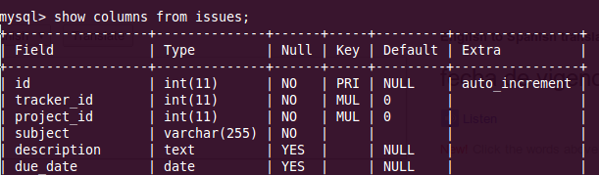
Ilustración 5: Tabla de Tareas en Redmine

Tabla de Proyectos | Equivalencia
Proyectos  - IdProyecto  - Nombre  - Inicio | projects  - id  - name  - created_on
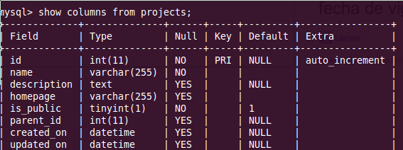
Ilustración 6: Tabla de Proyectos en Redmine

Tabla de Hitos | Equivalencia
Hitos  - IdHito  - Nombre  - Fin  - IdProyecto | versions  - id  - name  - effective_date  - project_id
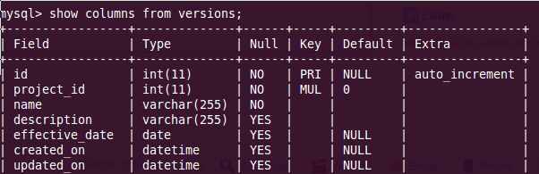
Ilustración 7: Tabla de Hitos en Redmine

Diseño de la Vista
A continuación se relacionan las funcionalidades del sistema con las pantallas identificadas:

Funcionalidad | Pantalla
Acceso a la plataforma | PANTALLA-REDMINE-001
Salir de la plataforma | PANTALLA-REDMINE-002
Registrar esfuerzos | PANTALLA-REDMINE-003
Visualizar esfuerzos | PANTALLA-REDMETRICS-001
Registrar gastos, Visualizar gastos incurridos. | PANTALLA-REDMETRICS-002
Registrar tiempo. | No requiere pantalla, es automático.
Visualizar tiempo incurrido. | PANTALLA-REDMETRICS-005
Registrar estimación inicial de esfuerzos, Registrar estimación inicial de gastos, Registrar estimación inicial de tiempo. | PANTALLA-REDMETRICS-003
Registrar estimación actual de esfuerzos, Registrar estimación actual de gastos., Registrar estimación actual de tiempo. | PANTALLA-REDMETRICS-004
Visualizar esfuerzos incurridos/restantes. , Visualizar gastos incurridos/restantes., Visualizar tiempos incurridos/restantes. | PANTALLA-REDMETRICS-005
Administrar histórico de perfiles. | PANTALLA-REDMETRICS-006

En resumen:

- Se reutilizarán 3 pantallas de Redmine
- Se requieren dibujar 6 pantallas a nivel de Redmetrics.
- Una funcionalidad no requiere pantalla.

Pantallas de Redmine

PANTALLA-REDMINE-001
La primera pantalla que se reutilizará de Redmine será la de acceso al sistema, a continuación, se muestra una imagen:

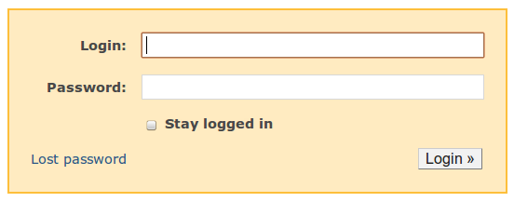
Ilustración 8: Acceso al sistema
Desde ella, un usuario podrá introducir su usario y contraseña y, pulsando en Login, identficarse en el sistema.

PANTALLA-REDMINE-002
Otra pantalla reutilizable de Redmine será la de salir del sistema, como se puede apreciar en la imagen a continuación, se podrá salir del sistema pulsando sobre «Desconexión»:

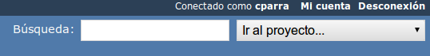
Ilustración 9: Salir del sistema
En cualquier momento, el usuario podrá salir de la sesión dado que el enlace es accesible en todo momento.

PANTALLA-REDMINE-003
La última pantalla reaprovechable de Redmine será la del registro de horas, ya que permitirá recoger los esfuerzos asociados al proyecto:

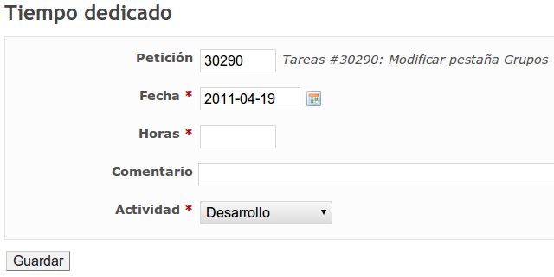
Ilustración 10: Registro de esfuerzos
El usuario podrá registrar las Horas relativas a su esfuerzo, asociándolas a una petición, una fecha, un comentario y un tipo de actividad.

Pantallas de Redmetrics

PANTALLA-REDMETRICS-001
La funcionalidad de visualizar esfuerzos está parcialmente dada por Redmine. Aunque permite observar los esfuerzos en función de varios parámetros, no permite la visualización de esfuerzos en función de perfiles. A continuación se expone un prototipo de la pantalla objetivo:

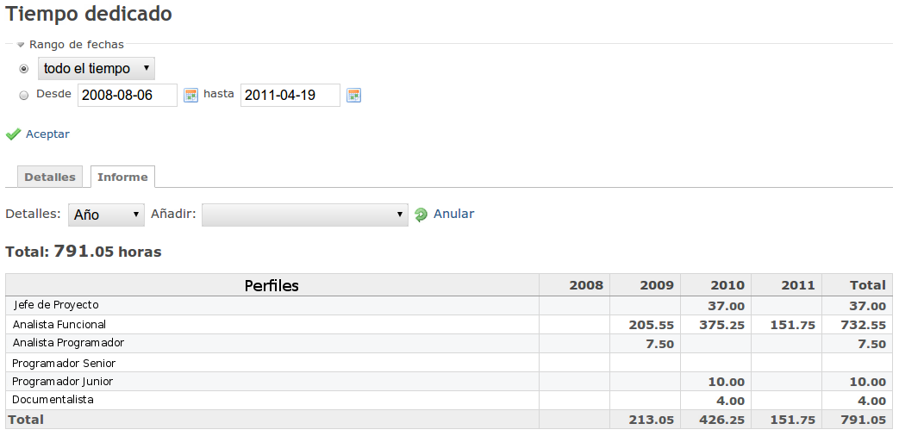
Ilustración 11: Visualizar esfuerzos
Como se puede observar, el desglose de esfuerzos se da en función de perfiles (Jefe de Proyecto, Analista Funcional, Analista Programador, …), dando un desglose por año y perfil, tal y como el usuario ha seleccionado en el diálogo superior.

PANTALLA-REDMETRICS-002
Esta pantalla tendrá como objetivo administrar los gastos del proyecto, tendrá múltiples vistas en función de la operación que se desee realizar. A continuación, se muestran los prototipos de las vistas:

Ilustración 12: Vista de gastos. Todos los gastos a 0€.
Gastos
Gastado
Presupuesto
Partida 1
Partida 2
Partida 3
0€
0€
0€
100€
200€
300€
0€
600€
Total
Nuevo tipo
Añadir
Añadir
Añadir
Gastos

Ilustración 13: Vista de gastos. Varios elementos con gastos incurridos.
Gastos
Gastado
Presupuesto
Partida 1
Partida 2
Partida 3
50€
150€
0€
100€
200€
300€
200€
600€
Total
Nuevo tipo
Añadir
Añadir
Añadir
Gastos
Desplegar
Desplegar

Ilustración 14: Vista de gastos. Una partida desplegada con sus gastos.
Gastos
Gastado
Presupuesto
Partida 1
Partida 2
Partida 3
50€
150€
0€
100€
200€
300€
200€
600€
Total
Nuevo tipo
Incluir gasto
Gastos
Concepto 1
Concepto 2
20€
30€
Modificar | Eliminar
Modificar | Eliminar
Contraer
Desplegar
Añadir
Añadir

Ilustración 15: Vista de gastos. Ingreso de una nueva partida.
Gastos
Gastado
Presupuesto
Partida 1
Partida 2
0€
0€
100€
200€
0€
600€
Total
Gastos
Partida 3
0€
300€
Partida N
0€
Guardar
Añadir
Añadir
Añadir
Ilustración 16: Vista de gastos. Ingreso de un nuevo gasto.
Gastos
Gastado
Presupuesto
Partida 1
Partida 2
Partida 3
50€
150€
0€
100€
200€
300€
200€
600€
Total
Nuevo tipo
Gastos
Concepto 1
Concepto 2
20€
30€
Partida N
0€
Guardar
Añadir
Añadir
Modificar | Eliminar
Modificar | Eliminar
Contraer
Desplegar

Ilustración 17: Vista de gastos. Modificación de un gasto.
Gastos
Gastado
Presupuesto
Partida 1
Partida 2
Partida 3
50€
150€
0€
100€
200€
300€
200€
600€
Total
Nuevo tipo
Incluir gasto
Gastos
Concepto 1
Concepto 2
20€
30€
Modificar | Eliminar
Contraer
Desplegar
Añadir
Añadir
Concepto 2
30€
Guardar

PANTALLA-REDMETRICS-003
A continuación, la pantalla de registro de estimación inicial:
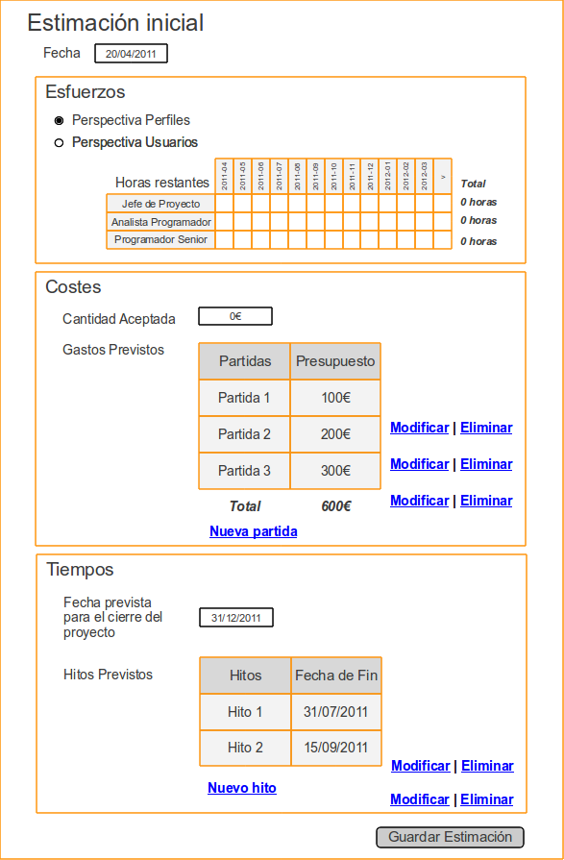
Ilustración 18: Vista de Estimación Inicial

Como se puede observar, hay tres categorías distintas, una relativa al esfuerzo, otra relativa al coste y, por último, una sección relativa a los tiempos. Además, también se solicita de forma obligatoria la fecha del informe. Al final de la pantalla se puede pulsar sobre el botón “Guardar Estimación” para registrar el informe.

PANTALLA-REDMETRICS-004
La siguiente pantalla es casi idéntica a la del registro de estimación inicial aunque su propósito es distinto, registrar la estimación actual:
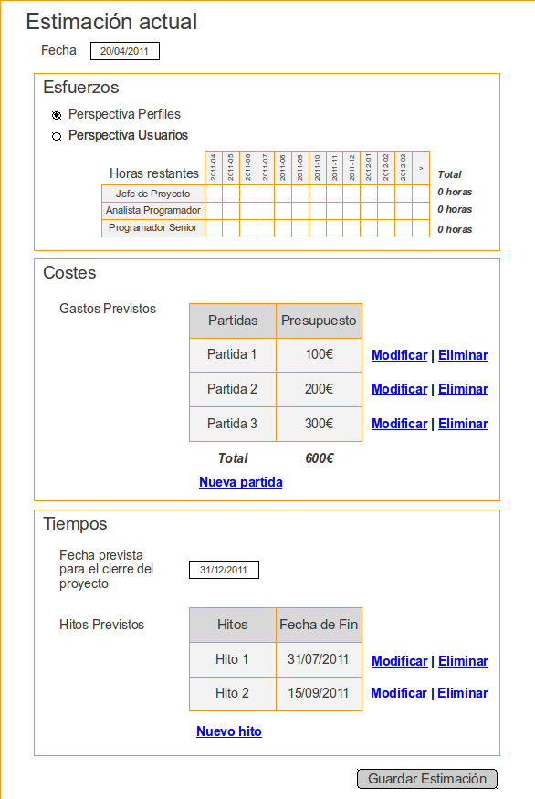
Ilustración 19: Vista de Estimación Actual

PANTALLA-REDMETRICS-005
Esta pantalla estará compuesto por múltiples secciones:
- Esfuerzos
- Costes
- Tiempos
- Avance
- Rentabilidad
- Desviaciones

A continuación se detallan las prototipos de las vistas:
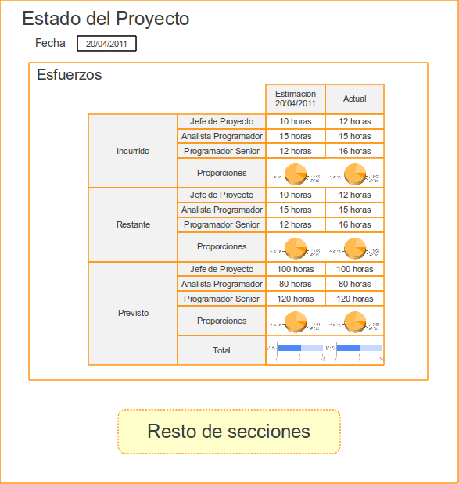
Ilustración 20: Vista de Estado de Proyecto. Esfuerzos
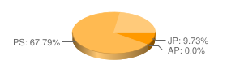
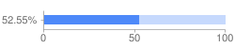
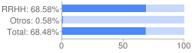
Ilustración 21: Vista de Estado de Proyecto. Costes
Costes
Jefe de Proyecto
Analista Programador
Programador Senior
400€
Estimación
20/04/2011
Actual
500€
800€
600€
1.200€
1.500€
Jefe de Proyecto
Analista Programador
Programador Senior
1.800€
3.100€
1.600€
Incurrido
Restante
Previsto
Jefe de Proyecto
Analista Programador
Programador Senior
1.400€
1.300€
2.300€
2.500€
400€
100€
1.800€
3.100€
1.600€
Proporciones
Proporciones
Proporciones
Total
Humanos
Materiales
Presupuesto 1
Presupuesto 2
Presupuesto 3
40€
Estimación
20/04/2011
Actual
50€
80€
60€
120€
150€
Incurrido
Proporciones
Presupuesto 1
Presupuesto 2
Presupuesto 3
Restante
Proporciones
Presupuesto 1
Presupuesto 2
Presupuesto 3
Previsto
Proporciones
180€
310€
160€
180€
310€
160€
Total
140€
130€
230€
250€
40€
10€
Totales
Estimación
20/04/2011
Actual
Proporciones

Ilustración 22: Vista de Estado de Proyecto. Tiempos
Tiempos
Incurrido
Restante
Previsto
10 días
Estimación
20/04/2011
Actual
12 días
118 días
120 días
130 días
130 días
Proporciones
Proyecto
Hitos
Hito 1
Hito 2
Hito 3
Estimación
20/04/2011
Actual

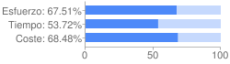
Ilustración 23: Vista de Estado de Proyecto. Avance
Avance
Esfuerzo
Tiempo
Presupuestos
20%
Estimación
20/04/2011
Actual
22%
35%
25%
50%
55%
Proporciones

Ilustración 24: Vista de Estado de Proyecto. Rentabilidad
Rentabilidad
Inicial
Actual
2.000€ (20%)
Estimación
20/04/2011
Actual
2.500€(25%)
1.500 (15%)
1.500€ (15%)
Proporciones

PANTALLA-REDMETRICS-006
Por último, la última pantalla será la que permite administrar los históricos de los perfiles de los usuarios. A continuación se muestra un prototipo de cómo debe quedar dicho menú de edición del histórico de perfiles:

Ilustración 25: Vista de historial de perfiles

Diseño del Controlador

PANTALLA-REDMETRICS-001
Función | Seleccionar perfiles como parámetro para filtrar informes.
Descripción | La pantalla de informes de Redmine no permite filtrar en función de ciertos parámetros (Miembro, Proyecto, Tipo, …). Debe incluirse la lógica necesaria para que se pueda seleccionar el filtro de perfiles.  De esta forma, se podrá utilizar el filtrado por pefiles para analizar los esfuerzos incurridos en el proyecto.

PANTALLA-REDMETRICS-002
Función | Mostrar opción de desglose de gastos
Descripción | Si y sólo si existen gastos, se activará una opción de despliegue de gastos.  De esta forma, el usuario sabrá que hay gastos dentro de la partida presupuestaria.

Función | Mostrar gastos desglosados
Descripción | Al activar el despliegue de gastos, se redibujará la tabla incluyendo el desglose de gastos de la partida seleccionada.

Función | Añadir partida presupuestaria
Descripción | Al activar el botón de nueva partida presupuestaria, se mostrará un diálogo que permita añadir una nueva partida pulsando el botón de Guardar.

Función | Añadir gasto
Descripción | Al activar el botón de nuevo gasto, se mostrará un diálogo que permita añadir un nuevo gasto con el botón de Guardar.

Función | Modificar gasto
Descripción | Al activar el botón de modificación de un gasto, se mostrará un diálogo que permita editar el gasto seleccionado y pulsar el botón Guardar.

Función | Eliminar gasto
Descripción | Al activar el botón de eliminiación, el gasto será eliminado del listado.

PANTALLA-REDMETRICS-003
Función | Mostrar formulario de Estimación Inicial
Descripción | Al acceder al módulo de Estimación Inicial, se mostrará un formulario que permitirá recoger toda la información necesaria.

Función | Registrar Estimación Inicial
Descripción | Al pulsar sobre el botón “Guardar Estimación”, el sistema comprobará que la información introducida es correcta. Si no lo fuera, se notificaría al usuario y si todo fuera correcto, se registraría la estimación.  Si ya existiera una estimación inicial previa, se pediría confirmación al usuario para guardar esta nueva estimación inicial y, automáticamente, archivar la anterior.

PANTALLA-REDMETRICS-004
Función | Mostrar formulario de Estimación Actual
Descripción | Al acceder al módulo de Estimación Actual, se mostrará un formulario que permitirá recoger toda la información necesaria.

Función | Registrar Estimación Actual
Descripción | Al pulsar sobre el botón “Guardar Estimación”, el sistema comprobará que la información introducida es correcta. Si no lo fuera, se notificaría al usuario y si todo fuera correcto, se registraría la estimación.

PANTALLA-REDMETRICS-005
Función | Mostrar información de estado del proyecto
Descripción | Tras seleccionar la pantalla de estado del proyecto se procederá a realizar todos los cálculos para exponerlos por pantalla.  La estructura de la información diferencia dos tipos de estimaciones:  - Una estimación realizada por el usuario. Corresponderá a la columna de valores de la izquierda.  - Una estimación actual o proyectada, calculada a partir de la última estimación pero con los valores incurridos actuales. Por ejemplo, si el 1 de Enero hay invertidas 10 horas y se estiman otras 90 horas para terminar el proyecto, en el caso de la “estimación actual” suponiendo que estamos a 1 de Febrero y que se han invertido en total, 50 horas, el tiempo restante (respetando la previsión del 1 de Enero) será de 50 horas.  Estas dos estimaciones permitirán ver el estado exacto en la última estimación y, también, el estado exacto actual. Esta comparación permitirá analizar si la última estimación sigue vigente o se ha vuelto obsoleta.  A continuación se expone una relación de métricas que describen los cálculos que han de realizarse:  - Esfuerzos  - Incurrido: horas invertidas por las personas en el proyecto.  - Restante: horas restantes pore ejecutar en el proyecto.  - Previsto: suma de los dos valores anteriores.  - Costes  - Humanos  - Incurrido: horas incurridas multiplicadas por el coste hora correspondiente.  - Restante: horas restantes multiplicadas por el coste hora correspondiente.  - Previsto: suma de los dos valores anteriores.  - Materiales  - Incurrido: costes o gastos ya imputados en el proyecto.  - Restante: costes o gastos pendientes de ejecutar en el proyecto.  - Previsto: suma de los dos valores anteriores.  - Tiempos  - Proyecto  - Incurrido: días transcurridos desde el comienzo del proyecto  - Restante: días pendientes para la finalización del proyecto  - Hitos  - Incurrido: días transcurridos desde el comienzo del hito  - Restante: días pendientes para la finalización del hito  - Avance  - Esfuerzos: porcentaje de esfuerzos consumidos respecto a la previsión total.  - Costes: porcentaje de costes consumidos respecto a la previsión total  - Tiempos: porcentaje de tiempo consumido respecto a la previsión total  - Rentabilidad:  - Inicial: beneficio esperado al inicio del proyecto  - Actual: beneficio esperado actualmente

PANTALLA-REDMETRICS-006
Función | Mostrar historial
Descripción | Al acceder al histórico de perfiles de un usuario, se deberá listar el perfil, fecha de inicio y fecha de fin de cada periodo.

Función | Añadir periodo
Descripción | Al seleccionar el botón «Añadir», se podrá añadir un nuevo periodo con un perfil, una fecha de inicio y una fecha de fin (que puede estar vacía si es el perfil vigente).  El listado de perfiles debe ser único en el tiempo, no se pueden tener dos perfiles a la misma vez en el tiempo.

Función | Modificar periodo
Descripción | Al seleccionar el botón «Modificar», se podrá editar el perfil, la fecha de inicio o la fecha de fin de un periodo.  El listado de perfiles debe ser único en el tiempo, no se pueden tener dos perfiles a la misma vez en el tiempo.

Función | Eliminar periodo
Descripción | Al seleccionar el botón «Eliminar», se pedirá confirmación al usuario y, se procederá a su eliminación permanente.

